Муниципальное учреждение дополнительного образования
«Центр эстетического воспитания детей»
Республика Мордовия, город Саранск

Беседа на тему: «Музей Метрополитен в Нью-Йорке»

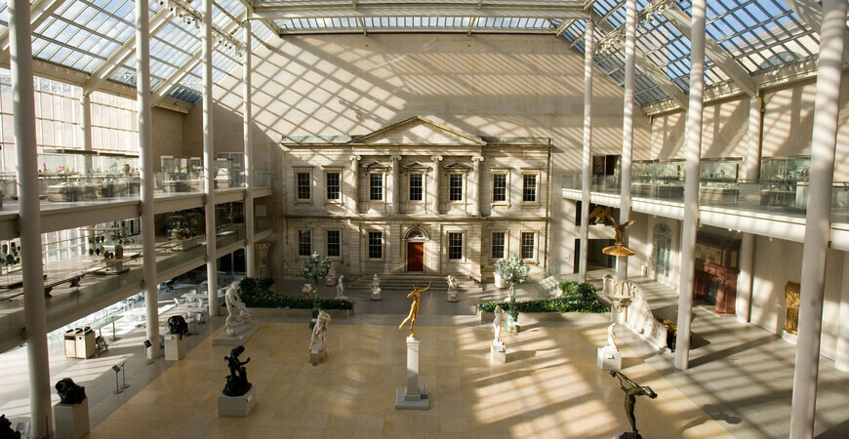

Подготовила:
педагог дополнительного образования
Калиниченко Анжелика Николаевна

Саранск 2023 г

Беседа на тему: «Музей Метрополитен в Нью-Йорке»

Цель:
- познакомить учащихся с музеем Метрополитен в Нью-Йорке.
Беседа
Музей Метрополитен — крупнейший в Нью-Йорке и один из самых крупных музеев мира. Ежегодно его посещает более 6 миллионов человек. Основанный в 1870 году из трех частных коллекций живописи, музей по прошествии времени превратился в настоящую сокровищницу мирового искусства.
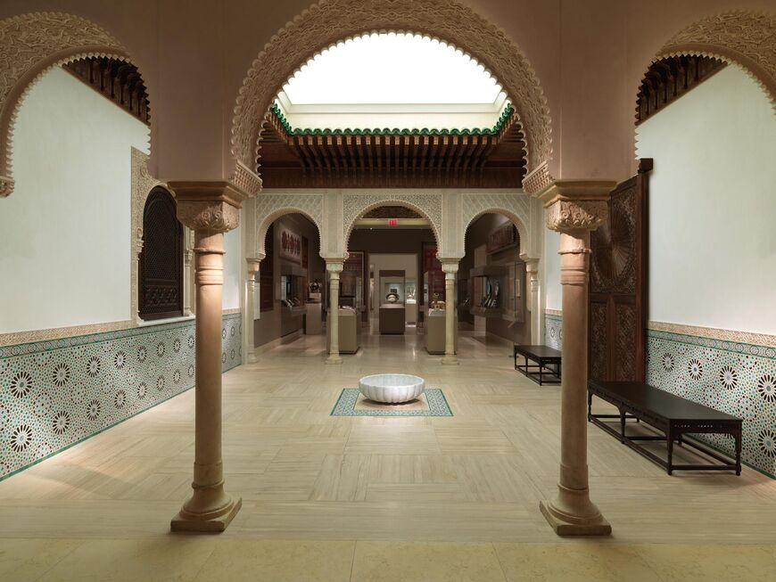
Площадь музея Метрополитен — более 18 га. На ней размещено около 3 миллионов экспонатов — от древнейших артефактов до современных, привезенных из разных стран и континентов.
Музей Метрополитен имеет 17 тематических отделений, разделенных по континентам и периодам истории. Древнеримский и древнегреческий отделы, древнеегипетский, африканский, китайский и японский, европейский и отдельно средневековый и многие другие — вот неполный список тех экспозиций, что можно посетить. Кроме 17-ти постоянно действующих, есть почти десяток временных экспозиций, которые периодически сменяют друг друга.
Отличительной чертой музея Метрополитен является его финансирование: за счет меценатов и жертвователей, а государство выделяет лишь небольшую толику средств.
На посещение музея необходимо выделить минимум один полный день, хотя все его залы не удастся обойти и за неделю.
На территории комплекса расположено несколько кафе и столовых, где можно перекусить и отдохнуть между экскурсиями. Также на территории здания есть сувенирный магазин, где представлен богатый выбор памятных книг, буклетов и сувениров.

Экспозиция музея
В музее Метрополитен собрано 17 отделений, каждое из которых посвящено искусству определенной части света или временному отрезку истории.
Одной из самых интересных экспозиций музея (и одной из первых на пути следования) является «Греческое и римское искусство». Коллекция залов этой тематики насчитывает более 17 000 экспонатов, датируемых эпохами от Неолита до принятия Римской Империей христианства в 312 году н. э. Это многочисленные античные вазы, сосуды, предметы быта, статуи, ювелирные украшения и военные доспехи, размещенные в залах соответствующих светлых оттенков по аналогии с мраморными дворцами древности. Помимо этого, некоторые залы хранят экспонаты догреческих и до-римских эпох, включая образцы искусства этрусков в Италии.
Не менее увлекательная выставка, посвященная искусству Древнего Египта. Мумии, саркофаги, фрагменты гробниц, а также предметы культа и быта, ювелирные украшения и многое другое ждет посетителей в этой секции. Всего насчитывается около 26000 экспонатов. Но главным сокровищем выставки является целый древнеегипетский храм Дендур, который спасли от сноса при строительстве электростанции на реке Нил и переместили в музей Метрополитен.
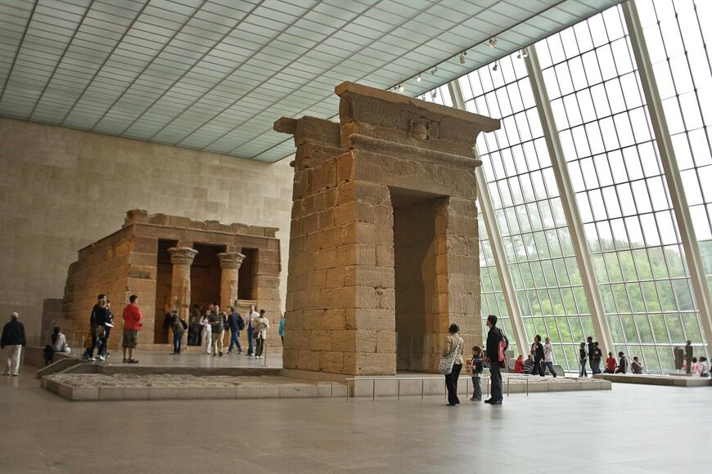
Изобилует древностями и экспозиция, посвященная искусству Азии. Многим ее предметам около 4000 лет. Она также является одной из самых многочисленных. На ней представлены живопись, образцы скульптуры разных размеров, примеры декоративного литья, деревянных гравюр, письменности, керамики и других произведений искусств из всех регионов Азии. Залы этой секции оформлены в соответствующем стиле: попадая в них, посетители оказываются по ту сторону океана, среди чайных домиков и пагод.
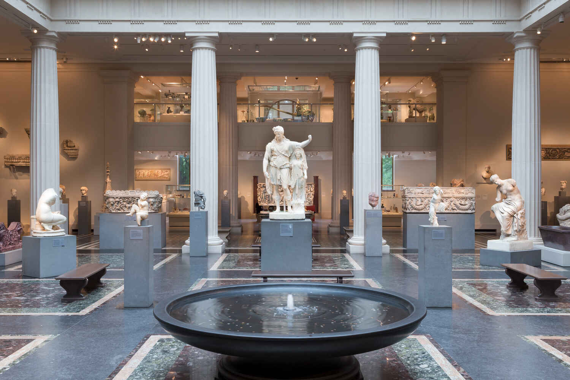
Древний мир представлен в музее также экспозицией, посвященной искусству Ближнего Востока. В нее вошли и первые цивилизации, и искусство ислама. Эта коллекция считается наиболее полной в мире. Общее число экспонатов — более 7000 наименований. Среди них — глиняные таблички с первой письменностью Шумер, печати, оружие, ювелирные изделия, предметы быта и культа. Началась коллекция с малого числа экспонатов, но в последние годы за счет благотворителей и спонсоров ее численность существенно выросла, дополнившись как количественно, так и тематически.
Отдельного внимания заслуживает одна из самых многочисленных коллекций музея Метрополитен, посвященная искусству Африки, Америки и Океании. Коллекция произведений искусства народов Африки к югу от Сахары, тихоокеанских островов, Северной, Центральной и Южной Америки насчитывает более 11 000 произведений искусства различных материалов и типов, представляющих различные культурные традиции с 3000 года до н. э. до настоящего времени. Основные выставки включают в себя декоративные и церемониальные объекты из Нигерии, скульптуры из Западной и Центральной Африки, изображения богов и духов из Новой Гвинеи, островов Меланезии и Полинезии, а также из Юго-Восточной Азии. Кроме того, в музее хранятся предметы быта и культа из драгоценных металлов, изделия из керамики и камня доколумбовых культур Мексики, Центральной и Южной Америки.
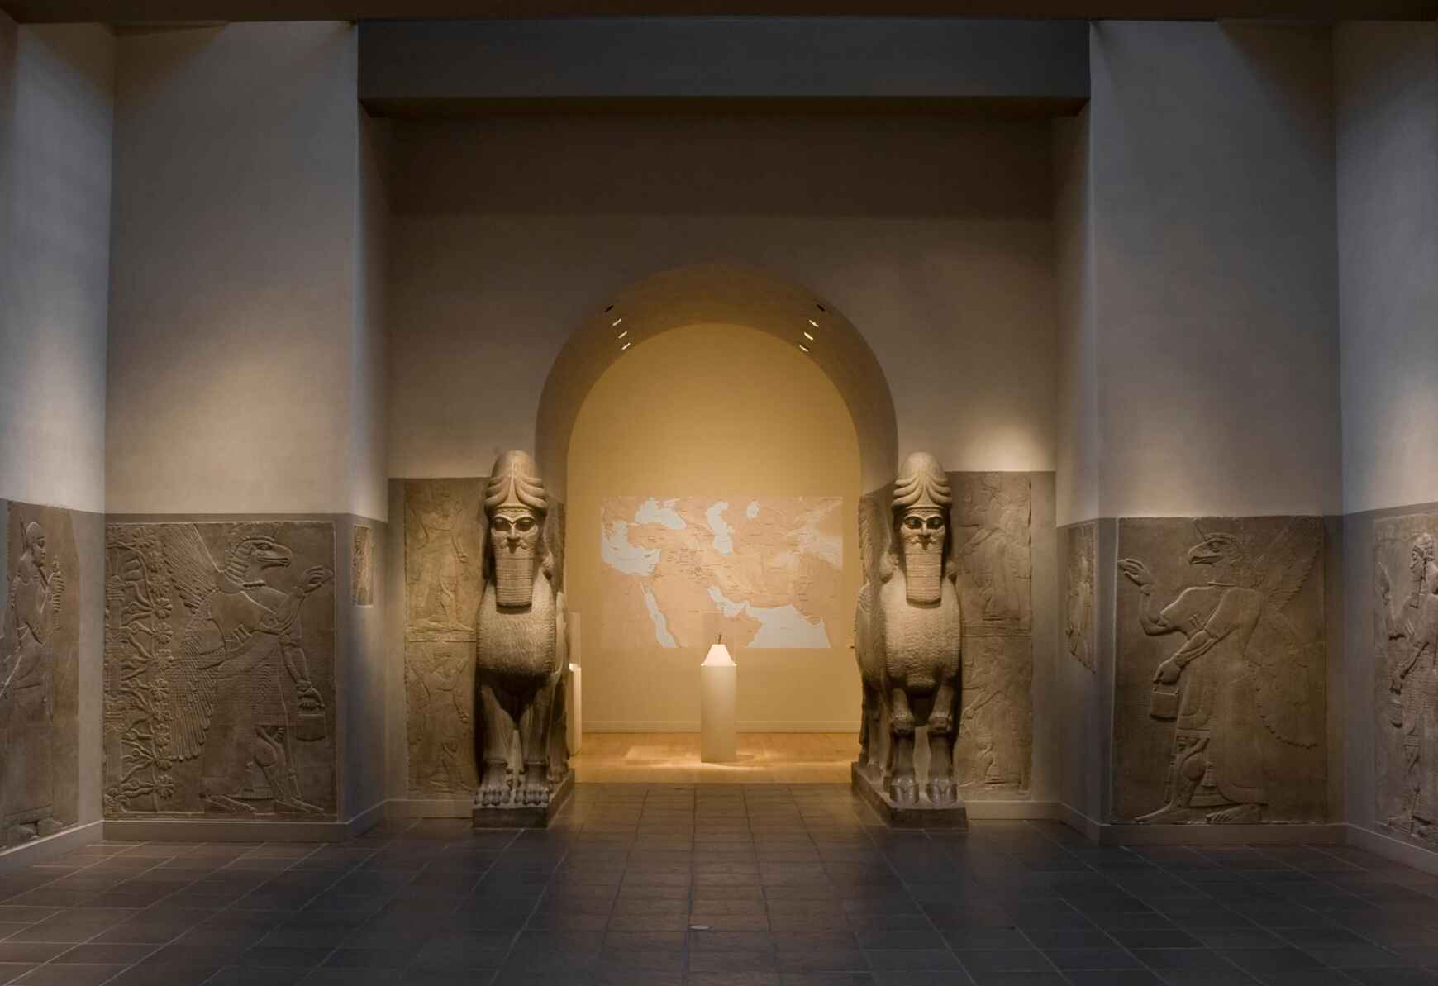
Одну из больших площадей музея Метрополитен занимает несколько экспозиций, посвященных Средневековью.
Выставка средневекового и византийского искусства является одной из самых масштабных в мире. Она охватывает искусство Средиземноморья и Европы с падения Рима в IV веке до начала эпохи Возрождения в начале XVI века. Сюда также включены европейские произведения искусства, созданные в Бронзовом веке и раннем Железном веке.
Отдельные залы отданы под богатую коллекцию музыкальных инструментов со всего мира, которых насчитывается около 4000 штук. Здесь можно увидеть как древние этнические, так и средневековые европейские инструменты. Их выставка открылась впервые в 1942 году и всего за 70 лет выросла до объема отдельного музея.
Дополняет и продолжает тематику Средневековья отдельная секция «Оружие и доспехи». Эти предметы были жизненно важной частью практически всех культур на протяжении тысячелетий, они играли ключевую роль не только в завоеваниях и обороне, но и в придворных забавах и церемониальных мероприятиях. На протяжении всего времени лучшие доспехи и оружие представляли собой высшие художественные и технические возможности общества и периода, в котором они были сделаны. Залы с доспехами и оружием разделены по эпохам и странам. В основном экспозиция посвящена европейскому обмундированию и оружию.
Но самая объемная экспозиция — это «Европейская скульптура и искусство». Насчитывает она около 50 000 предметов, датированных разными периодами с начала XV по XX век включительно. В состав ее входят скульптуры различных размеров, изделия из дерева, керамика и стекло, изделия из металла и ювелирные украшения, часы, гобелены и текстиль. Керамика, произведенная в Азии для экспорта на европейские рынки, а также скульптура и предметы декоративно-прикладного искусства, произведенные в Латинской Америке в этот период, также включены в число экспонатов. Кроме этого, в коллекцию входят многочисленные рукописные книги, которые занимают достойное место среди прочих предметов эпохи.
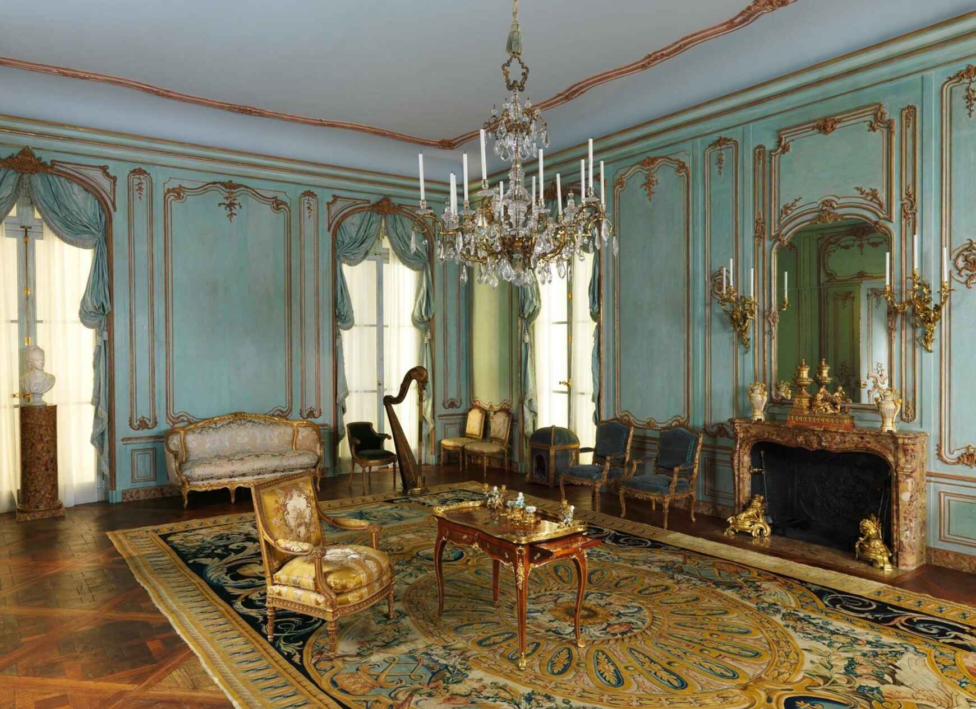
Музей Metropolitan собирает и выставляет работы художников-современников с момента своего основания в 1870 году. Сегодня фонды этого отдела музея насчитывают более 12 000 произведений современного искусства, возраст которых — не более 100 лет. Среди основных экспонатов секции — знаковые работы членов Парижской школы, таких как Бальтус, Жорж Брак, Анри Матисс, Жоан Миро, Амедео Модильяни и Пабло Пикассо.
С момента своего создания в 1870 году музей хранит важные образцы американского искусства. В 1924 году было открыто отдельное здание для показа отечественного искусства XVII — XIX веков, а в 1980 году были достроены картинные галереи и внутренний двор.
Коллекция Роберта Лемана является одной из самых известных частных коллекций произведений искусства в США. По завещанию коллекционера вся выставка перешла музею. Она охватывает предметы западноевропейского искусства с XIV по XX век. Всего насчитывается примерно 2600 экспонатов, среди которых — картины, рукописи, скульптуры, стекло, текстиль и изделия из драгоценных металлов.
Живой интерес у посетителей музея вызывают экспозиции, рассказывающие об истории костюма. В 1937 году он влился в коллекцию Метрополитен-музея и стал частью его постоянных выставок. На сегодняшний день число костюмов разных эпох, стран и стилей моды превышает 35 000 единиц. В залах ежегодно проходят модные показы лучших дизайнеров современности, а декорациями им служат музейные экспонаты, что является высокой честью для модельеров. Посетить залы с костюмами и аксессуарами стремятся многие туристы.
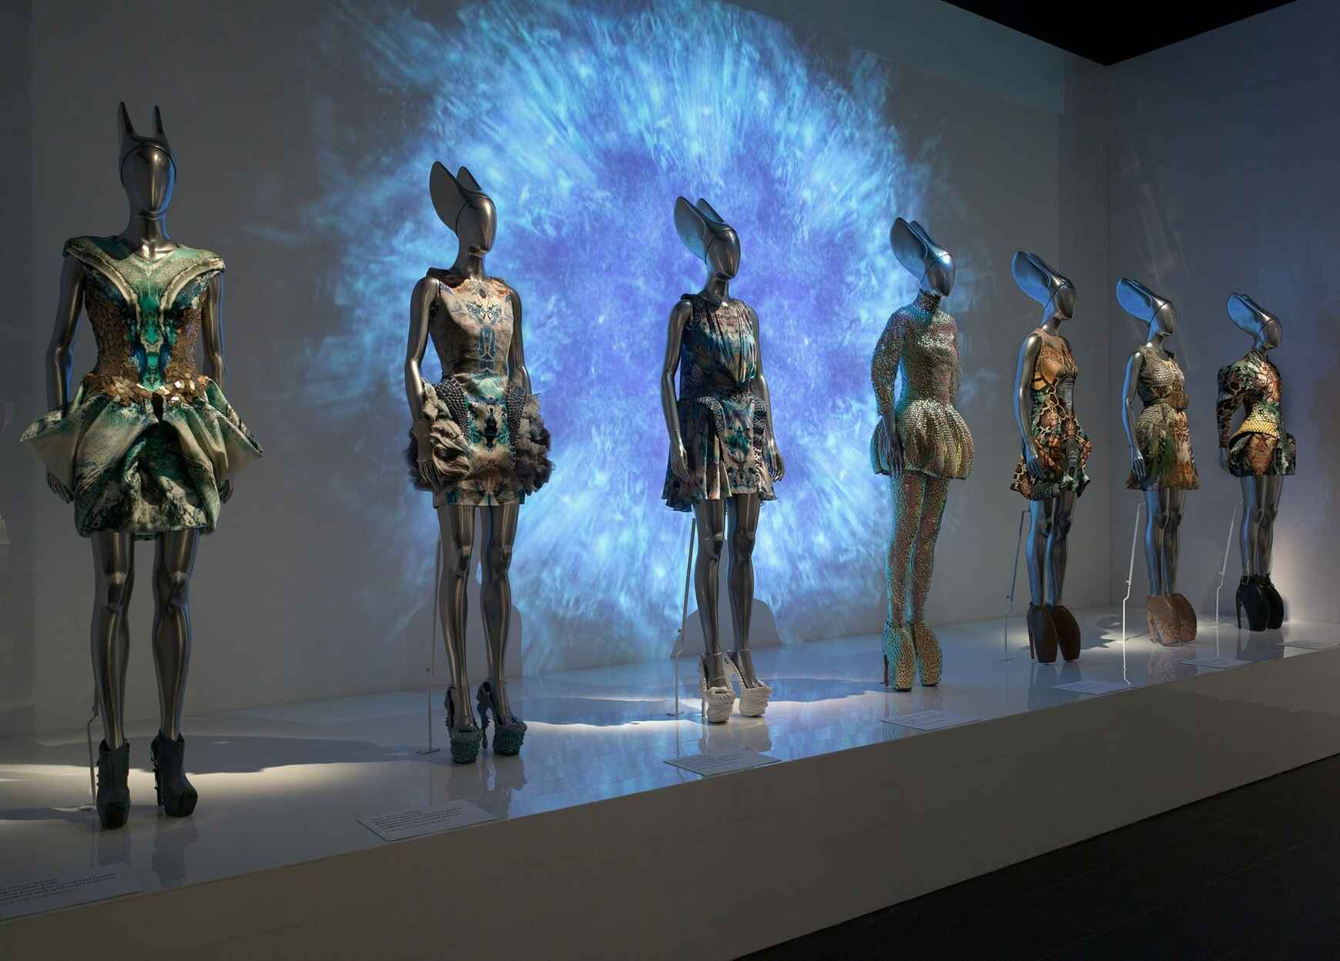
Помимо постоянных экспозиций в музее Метрополитен регулярно проходят временные тематические выставки, посвященные историческим событиям или персонам, а также искусству разных стран мира. Узнать актуальную информацию о действующих ныне выставках, их теме и сроках нахождения в музее можно в соответствующем разделе официального сайта музея Metropolitan в Нью-Йорке.
